
桂林理工大学
Guilin University of Technology

本科毕业设计(论文)
概 要 设 计 说 明 书

学 院： 信息科学与工程学院
课题名称：基于Windows Phone个人
理财软件的设计与实现
专业(方向)： 计算机科学与技术
班 级： 计算机11-2班
学 生： 卢金龙
指导教师： 徐光明
整理日期： 2015年5月18日

1 引言

1.1 编写目的
概要设计的主要任务是根据需求分析结果进行软件结构和数据结构的设计。设计软件结构的具体任务是：将一个复杂系统按功能进行模块划分、建立模块的层次结构及调用关系、确定模块间的接口及人机界面等。数据结构设计包括数据特征的描述、确定数据的结构特性、以及数据库的设计。

1.2 定义
概要设计：又称总体设计，完成模块分解、确定系统的模块层次结构。其基本任务是：将系统划分成模块；决定每个模块的功能；决定模块的调用关系；决定模块的界面，即模块间传递的数据。

1.4 参考资料
[1]林政．深入浅出Windows Phone 8.1应用开发[M]，清华大学出版社，2014
[2]林政．深入理解Windows Phone 8.1 UI控件编程[M]，清华大学出版社，2014
[3]林政．深入浅出Windows Phone 8应用开发清华大学出版社[M]，2012
[4]马俊．C#网络应用编程（第2版）[M],人民邮电出版社，2012
[5]（美）Andrew Troelsen著，朱晔，肖逵，姚琪琳，张大磊，王少葵，范睿译．C#与.NET 4高级程序设计（第5版）[M]人民邮电出版社，2011
[6]刘铁猛．深入浅出WPF[M]，中国水利水电出版社，2010
[7]郑人杰，马素霞，殷人昆．软件工程概论[M]，机械工业出版社，2010

2 总体设计

2.1 需求规定

2.1.1 输入输出要求
被窝记账需要用户输入账单的明细信息，不过应用对输入已经进行了很大程度的规范化，应用大部分输入使用列表选择输入的情形，使得用户的输入不再存在不确定性，很大程度保护了数据的合理性；对于账单金额信息和数据统计，精度为两位小数，同时在double类型值域之内。

2.1.2 数据处理能力
本应用因为是移动应用，理论上可用存储空间为手机ROM容量大小。

2.2 运行环境

2.2.1 硬件平台
本应用必须需运行在Windows Phone 8.1 手机硬件。

2.2.2 软件平台
本应用必须需运行在Windows Phone 8.1 或是更改版本系统上。

2.3 系统结构
图2-1是系统功能模块图。
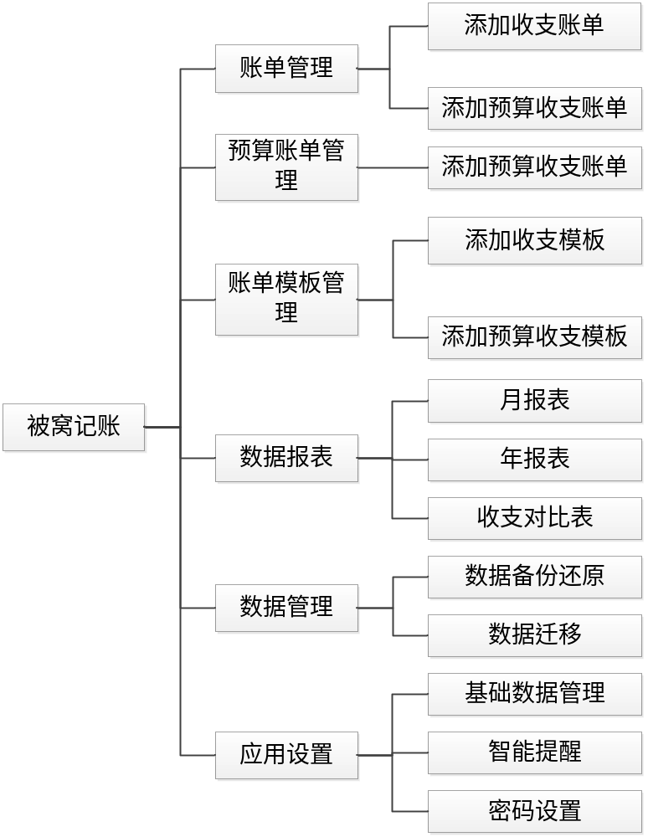
图2-1 系统功能模块图

3 接口设计

3.1 内部接口
在数据处理部分，应用提供了连接SQLite数据库的接口。

3.3 外部接口
本系统不需要外部接口。

4 数据库设计

4.1 数据库设计原则
数据库的设计是系统开发设计的一个重要环节，一个结构合适的数据库将可以使系统能够很好地运行。我们设计数据库时，一般要考虑以下五大原则：
1、一致性原则。数据库名称、数据表的名称要具有良好的命名规范，并进行相应的注释，这样便于设计使用及以后的维护。
2、完整性原则。是指数据的可靠性和精确性。利用一定机制用于阻止用户对数据库中的不符合语义的数据进行修改。
3、安全性原则。对数据进行保护,以免不法用户盗取数据库中的重要信息，以及阻止他们对数据进行更改或破坏。
4、可扩展性的原则。数据库结构的设计应考虑到以后有可能需要扩展、更改的问题，使设计出的数据库具有良好的可伸缩性、可扩展性。
5、逻辑数据库规范化。应按照规范化理论设计数据库,如果数据库关系设计不合理，可能会出现很多问题，包括插入、修改、删除异常，以及数据冗余等一系列的问题。为避免这些问题的发生就要规范化关系模式，使关系模式合理化。

4.2 数据库概念模型设计
被窝记账的实体对象主要有：账单、预算账单、分类、地点、成员、账户；
- 账单：地点、账单类型、账号、ID、金额、成员、时间、项目分类、子项目分类、是否模板、备注。
- 预算账单：地点、账单类型、账号、ID、金额、成员、时间、项目分类、子项目分类、是否模板、备注、照片
- 分类：ID、分类名称、分类值、分类级别、所属账单类型，所属分类。
- 地点：ID、地点名称、地点值。
- 账户：ID、账户名称、账户值、账户余额。
- 成员：ID、成员名称、成员值。
根据以上分析，画出系统实体E-R图如图4-2：

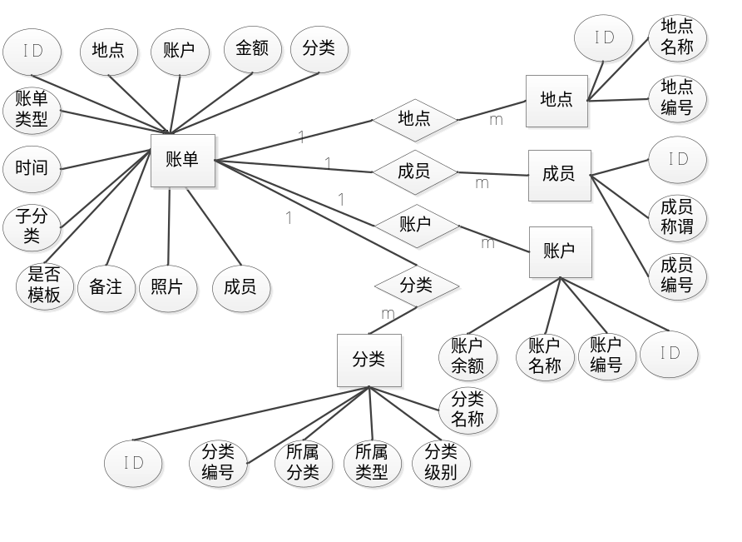
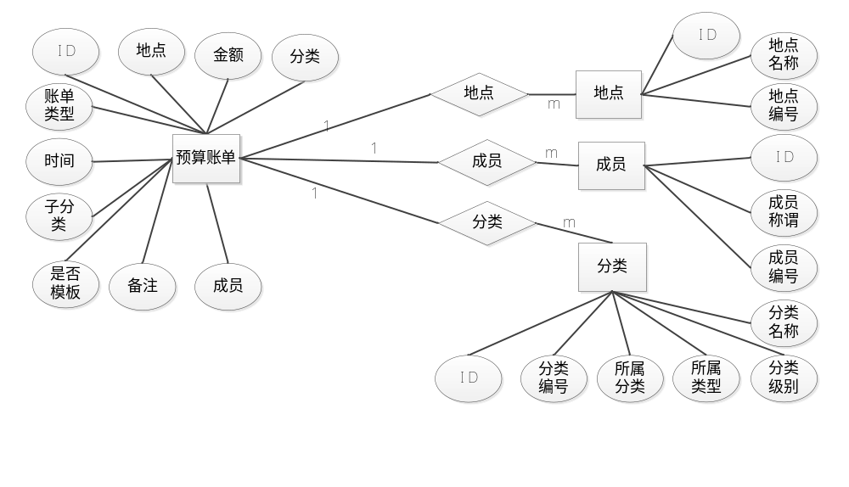
图4-2 实体E-R图

4.3 数据表的设计
将概念模型转化为与之对应的逻辑数据表，也就是对数据库中各个数据表进行相关设计。本系统设计了6张数据表，分别是账户信息表，地址信息表，成员信息表，分类信息表，账单信息表，预算信息表。
这些表的结构描述如下：
表4-3账户信息表Account
字段 | 名称 | 类型 | 备注
Id | ID | varchar
AccountTypeName | 账户称谓 | varchar
AccountTypeValue | 账户编号 | integer | 自动编号
AccountMoney | 账户余额 | float
表4-4地址信息表 Address
字段 | 名称 | 类型 | 备注
Id | Id | varchar
AddressTypeName | 地址名称 | varchar
AddressTypeValue | 地址编号 | integer | 自动编号
表4-5成员信息表Member
字段 | 名称 | 类型 | 备注
Id | 编号 | varchar
MemberTypeName | 成员称谓 | varchar
MemberTypeValue | 成员编号 | integer | 自动编号
表4-6分类信息表Category
字段 | 说明 | 类型 | 备注
Id | 编号 | varchar
CategorytypeName | 分类名称 | varchar
CategoryTypeValue | 分类编号 | integer | 自动编号
CategoryLevel | 分类级别 | interger
Order | 所属分类 | varchar
BillType | 账单类型 | integer

表4-7账单信息表Bill
字段 | 说明 | 类型 | 备注
Id | ID | varchar | 主键
Picture | 图片二进制 | blob
Account | 账单类型 | integer
Time | 账单时间 | datetime
Member | 成员 | interger
Category | 分类 | interger
Category1 | 二级分类 | interger
Remarks | 备注 | varchar
IsTemplate | 是否模板 | interger
Address | 地点 | interger
表4-8预算账单信息表Budget
字段 | 说明 | 类型 | 备注
Id | ID | varchar | 主键
Time | 账单时间 | datetime
Member | 成员 | interger
Category | 分类 | interger
Category1 | 二级分类 | interger
Remarks | 备注 | varchar
IsTemplate | 是否模板 | interger
Address | 地点 | interger

5 系统出错处理设计

5.1 出错信息
应用出现错误，例如输入输出不合法，操作不合法，会有一个错误通知展示在品目顶端。

5.2 补救措施
系统只对重要数据进行错误补救，如数据库数据更新失败、插入非法等，以及由于各种原因引起的数据丢失，重要过程出错描述等，应用提供了用户备份还原数据的功能，所以要保证用户的数据的完整性，必须用户要及时备份数据。

